Анализ аварийного многоквартирного жилого фонда шахтерских
городов Восточного Донбасса

В.Н. Жур, А.Ю. Прокопов
Донской государственный технический университет, Ростов-на-Дону
Аннотация: Систематизирована и проанализирована информация о многоквартирном жилом фонде 6 шахтерских городов Ростовской области, включая аварийные жилые дома. На примере г. Шахты рассмотрено расположение аварийных домов относительно зон про-ведения горных работ на малых глубинах, распространения лессовых просадочных грунтов и вероятного подтопления. С помощью ГИС программы SAS.Планета разработаны карты наложения неблагоприятных геологических факторов с указанием расположении аварийных построек. Определено, что наибольшее количество домов, признанных непригодными к дальнейшей эксплуатации, расположено в пределах зон распространения негативных факторов либо в непосредственной близости от них.
Ключевые слова: лессовые грунты, подтопление, реструктуризация угольной промышленности, постмайнинг, градопромышленные территории, аварийные здания, геоинформационные системы.

Пик развития шахтерских городов и наиболее интенсивные объемы жилищного строительства, приходятся на 20-30-е и 50-60-е гг. ХХ века [1]. Рост угледобычи сопровождался активным переселением трудовых ресурсов из сельской местности, потребовалось обеспечить жильем растущее население шахтерских городов. В значительной мере это реализовано за счет интенсивных темпов возведения жилых многоквартирных зданий по типовым сериям, среди которых наиболее распространенными стали 1-460, 1-447, 114-86, II-03, 1-202. Чаще всего это здания с 2, 3 и 5 этажами, с количеством секций от 2 до 4. В 70-80-е гг. уже появились здания с 9 и более этажами.
Градопромышленные территории Восточного Донбасса подвержены влиянию ряда техногенных негативных факторов, несущих в себе риск нарушения нормальной эксплуатации зданий и сооружений [2]. К наиболее влияющим факторам воздействия можно отнести:
- распространение лессовых просадочных грунтов;
- наличие горных выработок, инициирующих сдвижения земной поверхности;
- риск подтопления территорий техногенными водами, в том числе и теми, которые поступают из затопленных горных выработок.
Эти факторы как по отдельности, так и в совокупности оказывают прямое влияние на несущую способность оснований фундаментов зданий и сооружений, вызывая неравномерные деформации подземных и надземных конструкций. Отдельную угрозу представляют шахтные воды, поступающие в верхние водонесущие горизонты. Помимо замачивания просадочных толщ снизу-вверх, воды, несут в себе растворенные соли, агрессивные по отношению к материалам подземных конструкций зданий [3].
Согласно наблюдениям [4-7] за экологическими последствиями реструктуризации угольной промышленности текущую ситуацию с градопромышленными территориями Восточного Донбасса можно охарактеризовать как неблагоприятную. Консервация шахт «мокрым» способом инициировала подтопление территорий горняцких городов и поселков, что создает новые проблемы при эксплуатации зданий и сооружений. Это во многом связано со слабой организацией инженерной защиты от подтопления, либо полным отсутствием. В таком случае возникает необходимость проведения работ по капитальному ремонту и реконструкции жилых домов раньше нормативного срока [8]. Аналогичные проблемы характерны и для подработанных градопромышленных территорий других регионов и стран [9].
Для оценки текущей ситуации и планирования дальнейших мероприятий по защите существующих зданий от негативного техногенного воздействия выполним детальный анализ аварийного жилого фонда шахтерских городов. Для анализа выбраны несколько городов Ростовской области (таблица № 1), развитие которых связано с угледобывающей промышленностью.
Таблица № 1
Сведения о шахтерских городах Ростовской области
Название города | Год  основания | Год  присвоения статуса  «город» | Площадь  территории, км² | Население, тыс.  человек | Расстояние  в км от  г. Ростова-на-Дону
Гуково | 1878 | 1955 | 40,0 | 66,332 | 123
Донецк | 1681 | 1951 | 112 | 48,428 | 171
Зверево | 1819 | 1989 | 32,21 | 19,456 | 110
Каменск-Шахтинский | 1671 | 1927 | 160 | 89,657 | 142
Новошахтинск | 1840 | 1939 | 136 | 108,782 | 80
Шахты | 1805 | 1867 | 160,65 | 235,492 | 68
Используя интернет-ресурсы, собраны данные о многоквартирном жилом фонде вышеуказанных городов (рис. 1-2). В таблице № 2 представлена информация о жилом фонде.
Таблица № 2
Сведения о многоквартирной жилой застройке рассматриваемых городов
Годы постройки | Кол-во эксплуатируемых домов | Кол-во кв.м. жилой площади эксплуатируемых домов | Кол-во аварийных домов на текущий момент | Кол-во кв.м. жилой площади аварийных домов | Всего домов | Общее кол-во кв.м. жилой площади
до 1900 | 2 | 235.8 | 9 | 2148.7 | 11 | 2384.5
1900-1909 | 2 | 497.6 | 7 | 762.6 | 9 | 1260.2
1910-1919 | 49 | 14363.45 | 18 | 4071.9 | 67 | 18435.35
1920-1929 | 49 | 27225.08 | 41 | 12501.5 | 90 | 39726.58
1930-1939 | 154 | 120285.82 | 71 | 27051.53 | 225 | 147337.35
1940-1949 | 119 | 66284.39 | 78 | 17927.32 | 197 | 84211.71
1950-1959 | 663 | 459728.71 | 298 | 77436.16 | 961 | 537164.87
1960-1969 | 559 | 911558.61 | 85 | 21062.81 | 644 | 932621.42
1970-1979 | 464 | 1273971.25 | 4 | 1456.85 | 468 | 1275428.1
1980-1989 | 519 | 1427500.04 | 3 | 3280.8 | 522 | 1430780.84
1990-1999 | 192 | 578682.87 | 1 | 1156 | 193 | 579838.87
2000-2009 | 28 | 100912.13 | 0 | 0 | 28 | 100912.13
2010-н.в. | 83 | 142637.4 | 0 | 0 | 83 | 142637.4
ИТОГО | 2883 | 5123883.15 | 615 | 168856.17 | 3498 | 5292739.32
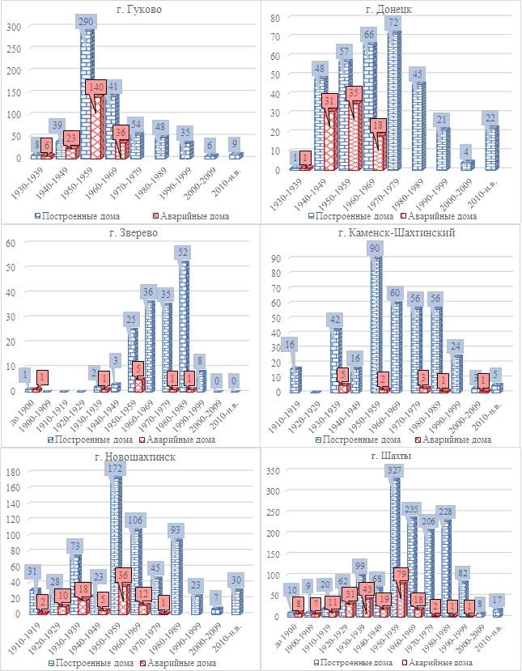Рис. 1. - Количество жилых многоквартирных домов по годам, введенных в эксплуатацию на территории шахтерских городов Восточного Донбасса
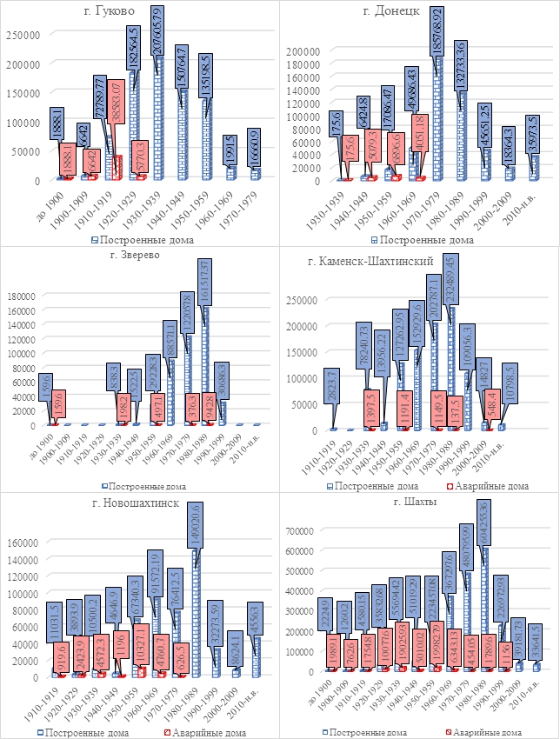Рис. 2. - Количество кв. м. жилплощади многоквартирных домов, введенных в эксплуатацию на территории шахтерских городов Восточного Донбасса
Из полученных данных сделаны следующие выводы:
1. Наибольшее количество жилых многоквартирных домов (961 шт.) шахтерских городов Ростовской области введено в эксплуатацию в 50-е годы ХХ века. Это больше, чем общее количество введенных домов вплоть до начала 50-х годов.
2. Больше всего жилья (1,43 млн. кв. м.) было введено в 80-е годы ХХ века, что почти в 2 раза превышает общую суммарную площадь жилья (0,83 млн. кв. м.), введенного в эксплуатацию к началу 60-х годов ХХ века.
3. Аварийный жилой фонд представлен в большей степени постройками 50-х годов ХХ века, как и по количеству зданий (298 шт.) так и по суммарной жилплощади (77,4 тыс. кв. м.).
4. После начала реструктуризации угольной промышленность в 90-х годах введено в эксплуатацию 823,4 тыс. кв. м. жилья, что в 5,4 раза меньше жилплощади, построенной в период существования СССР (20-е – 80-е гг. ХХ ва).
5. Сравнение по показателю - 1 аварийный жилой дом на количество кв. км. площади территории города, показало следующие результаты:
- Гуково – 1 аварийный дом на 0,2 км²;
- Донецк – 1 аварийный дом на 1,32 км²;
- Зверево – 1 аварийный дом на 3,58 км²;
- Каменск-Шахтинский – 1 аварийный дом на 13,33 км²;
- Новошахтинск – 1 аварийный дом на 1,62 км²;
- Шахты – 1 аварийный дом на 0,73 км².
Более подробно проанализированы данные об аварийных жилых многоквартирных домах на территории г. Шахты.
Согласно информации с порталов ГосЖКХ [10] и Администрации города Шахты [11], на территории города расположено не менее 200 жилых домов, признанных аварийными. Согласно постановлению № 1302 от 15.03.2017 «О внесении изменений в постановление Администрации г. Шахты от 30.09.2014 №6100 «Об утверждении муниципальной программы г. Шахты «Оказание мер по улучшению жилищных условий отдельным категориям граждан» выявлено 220 адресов многоквартирных домов, признанных аварийными.
На основании данных [5, 11-13] о распространении лессовых просадочных грунтов, проведения горных работ на относительно малых глубинах и зонах вероятного подтопления в ГИС-программе SAS.Планета создана карта, отображающая каждый из перечисленных негативных факторов (рис. 3). Каждому фактору соответствует свой полигон, которому присвоен характерный цвет.
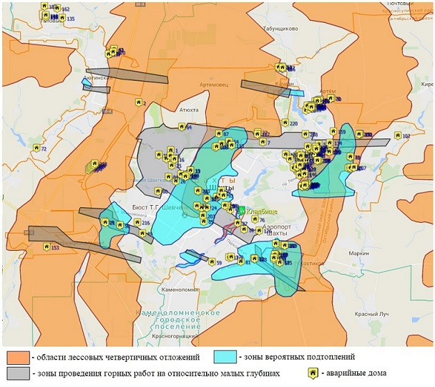
Рис. 3. - План расположения аварийных домов на территории г. Шахты
Основными причинами признания данных домов непригодными для дальнейшей эксплуатации служат различные факторы:
- физический износ в связи с длительным сроком эксплуатации;
- нарушение правил эксплуатации зданий и инженерных сетей, подтопление;
- воздействие проведения горных работ, провалоопасность;
- пожары, взрывы бытового газа и иные виды механического воздействия на несущие конструкции.
Для удобства анализа каждой из зон на рис. 3 присвоен собственный индекс: Iа – зоны вероятного подтопления; Iб – зоны проведения горных работ на относительно малых глубинах; Iв – зоны распространения лессовых грунтов; IIа – области слияния зон проведения горных работ на относительно малых глубинах и вероятного подтопления; IIб – области слияния зон распространения лессовых грунтов и вероятного подтопления; IIв – области слияния зон распространения лессовых грунтов и проведения горных работ на относительно малых глубинах; III – области слияния зон распространения лессовых грунтов, проведения горных работ на относительно малых глубинах и вероятного подтопления.
На основании анализа указанных зон установлено следующее:
- большая часть выявленных аварийных домов расположено в пределах зон Iа, Iб, Iв, IIа, IIб, IIв и III (рис. 4);
- значительная часть аварийных домов, расположенных на территориях без явного проявления негативных воздействий, находится вблизи зон (в пределах 200 м) распространения лессовых грунтов, подработки на малых глубинах и вероятного подтопления;
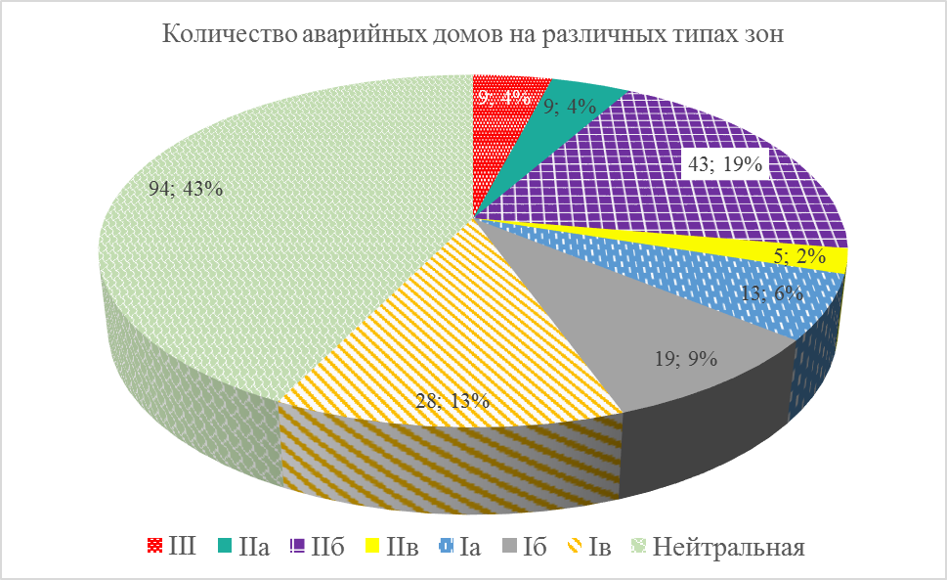
Рис. 4. - Распространение аварийных домов в различных зонах
Учитывая, что часть домов признана аварийными по причинам, не связанным с прямым воздействием вышеуказанных негативных факторов, отдельно стоит рассмотреть дома, которые обследованы ОАО СКП «ВНИМИ». Их выявлено около 70. Предполагается, что непригодность этих зданий к дальнейшей эксплуатации связана с последствиями проведения горных работ на сравнительно малых глубинах. Они показаны на плане города с учетом расположения шахт и при наложении полигона, отображающего зоны проведения горных работ на малых глубинах (рис. 5). Здесь не наблюдается прямой связи с зонами производства горных работ и расположением аварийных построек. Наиболее очевидный факт – это расположение непригодных для проживания домов неподалеку (в пределах 1,5 километровой зоны) от территорий шахт.
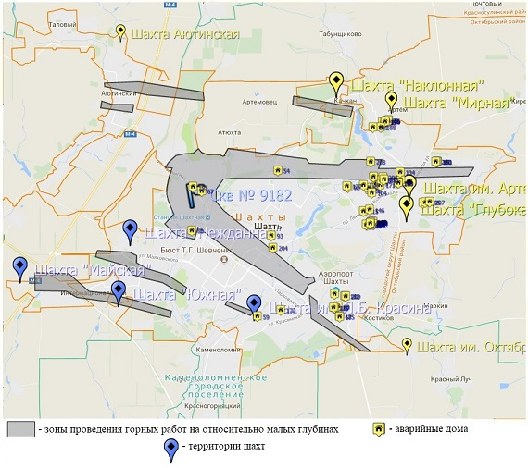
Рис. 5. - Расположение домов, признанных аварийными вследствие воздействия подземных выработок
Проанализировав полученные данные в результате сбора, обработки и анализа информации о расположении зон негативного влияния на здания и сооружения г. Шахты, следует подробно рассмотреть поведение конструкций типовых серий многоэтажных жилых домов. Оптимальным аналитическим методом будет моделирование в среде программного комплекса на базе ПК для расчета строительных конструкций зданий и сооружений.
Таким образом, на примере г. Шахты продемонстрирована последовательность оценки многоквартирного жилого фонда. Данный алгоритм может быть применен для любого населенного пункта, подверженного влиянию подземных горных выработок, техногенному подтоплению и специфических грунтовых условий.

Литература
1. Прокопов А.Ю., Жур В.Н., Рубцова Я.С. Проблемы обеспечения безопасности городской застройки на подрабатываемых территориях Восточного Донбасса // Сергеевские чтения. Инженерная геология и геоэкология. Фундаментальные проблемы и прикладные задачи – М.: РУДН. 2016. С. 346-351.
2. Прокопов А.Ю., Жур В.Н., Ткачева К.Э. О критериях оценки влияния опасных геологических процессов на застроенные территории Восточного Донбасса // Сергеевские чтения. Геоэкологическая безопасность разработки месторождений полезных ископаемых. – М.: РУДН. 2017. С. 107-111.
3. Востриков Н.Г., Антошкина Е.В., Максимов Д.В. Геоэкологические последствия просадочно-суффозионных процессов// Инженерный вестник Дона, 2012, №4 (часть 2), URL: ivdon.ru/ru/magazine/archive/n4p2y2012/1414
4. Кречетова Е.А., Иофис М.А. Экологические последствия ликвидации угольных шахт Восточного Донбасса // Научный вестник МГГУ. 2011. № 11. С. 35-40.
5. Мирошниченко И.М. Особенности процесса реструктуризации угольной промышленности России на примере шахт Восточного Донбасса // Маркшейдерский вестник. 2007. № 2. С. 37-39.
6. Мохов А.В., Химченко А.Г., Селиванов Б.В. О причинах подтопления земной поверхности в горнодобывающих регионах (на примере Восточного Донбасса) // Горный информационно-аналитический бюллетень. 2008. № 2. С. 189-195.
7. Ганичева Л.З. Современное состояние подземных вод в районе промышленных городов Ростовской области// Инженерный вестник Дона, 2013, №2, URL: ivdon.ru/ru/magazine/archive/n2y2013/1703
8. Prokopov A., Prokopova M., Rubtsova Ya. The experience of strengthening subsidence of the soil under the existing building in the city of Rostov-on-Don // MATEC Web of Conferences. Vol. 106. 2017. 02001. International Science Conference SPbWOSCE-2017 «SMART City», URL: doi.org/10.1051/matecconf/201710602001
9. Wang A., Ma L., Zhang D., Li K., Zhang Y., Yi X., Wang Z. Soil and water conservation in mining area based on ground surface subsidence control: Development of a high-water swelling material and its application in backfilling mining. //. Environmental Earth Sciences. 2016. V. 75. № 9. p. 779.
10. Жилой фонд и многоквартирные дома в Шахтах. - URL: gosjkh.ru/houses/rostovskaya-oblast/shaxty.
11. Администрация города Шахты. - URL: shakhty-gorod.ru.
12. Реформа ЖКХ. - URL: reformagkh.ru
13. ГИС-технологии мониторинга опасных геологических процессов на территории Восточно-Донбасской агломерации. Проблемы и решения / под общ. ред. С.Г. Шеиной. – Ростов н/Д: Рост. гос. строит. ун-т, 2012. -206 с.
References
1. Prokopov A. Yu., Zhur V. N., Rubtsova Y. S. Sergeevskie chteniya. Inzhenernaya geologiya i geoekologiya. Fundamental'nye problemy i prikladnye zadachi [Sergeev readings. Engineering Geology and geo-ecology. Fundamental problems and applied tasks]. Moscow: RUDN University, 2016, рр. 346-351.
2. Prokopov A. Yu., Zhur V. N., Tkacheva K. E. Sergeevskie chteniya. Geoekologicheskaya bezopasnost' razrabotki mestorozhdeniy poleznykh iskopaemykh [Sergeev readings. Geo-ecological safety of development of deposits of mineral]. Moscow: RUDN University, 2017, рр. 107-111.
3. Vostrikov N.G., Antoshkina E.V., Maksimov D.V. Inženernyj vestnik Dona (Rus), 2012, №4 (Part 2). URL: ivdon.ru/ru/magazine/archive/n4p2y2012/1414
4. Krechetova E. A., Iofis M. A. Nauchnyy vestnik MGGU. 2011. №11. pp. 35-40.
5. Miroshnichenko I. M. Marksheyderskiy vestnik. 2007. № 2. pp. 37-39.
6. Mokhov A.V., Khimchenko A. G., Selivanov V. B. Gornyy informatsionno-analiticheskiy byulleten'. 2008. №2. pp. 189-195.
7. Ganicheva L.Z. Inženernyj vestnik Dona (Rus), 2013, №2. URL: ivdon.ru/ru/magazine/archive/n2y2013/1703
8. Prokopov A., Prokopova M., Rubtsova Ya. MATEC Web of Conferences. Vol. 106. 2017. 02001. International Science Conference SPbWOSCE-2017 «SMART City», URL: doi.org/10.1051/matecconf/201710602001
9. Wang A., Ma L., Zhang D., Li K., Zhang Y., Yi X., Wang Z. Environmental Earth Sciences. 2016. V. 75. № 9. p. 779.
10. Zhiloj fond i mnogokvartirnye doma v Shahtah [Residential fund and apartment buildings in Shakhty]. gosjkh.ru/houses/rostovskaya-oblast/shaxty
11. Administracija goroda Shahty [Administration of the city of Shakhty]. Shakhty-gorod.ru.
12. Reforma ZhKH [Housing reform]. reformagkh.ru/ free.
13. Sheina S.G. GIS-tekhnologii monitoringa opasnykh geologicheskikh protsessov na territorii Vostochno-Donbasskoy aglomeratsii. Problemy i resheniya [GIS-technologies for monitoring of dangerous geological processes on the territory of the Eastern Donbass agglomeration]. Rostov-on-Don: RGSU, 2012. 206 p.

